Apresentacao
Plataforma de Historias
Da foto ao livro e ao video animado

FortesHub · Junho de 2026 · Versao 1.0

A ideia em uma frase
O usuario envia uma foto e recebe de volta uma historia personalizada — em formato de livro digital e, se quiser, em video animado. Tudo e criado automaticamente por inteligencia artificial, com poucos cliques.

Como funciona
O caminho do usuario tem seis passos simples:
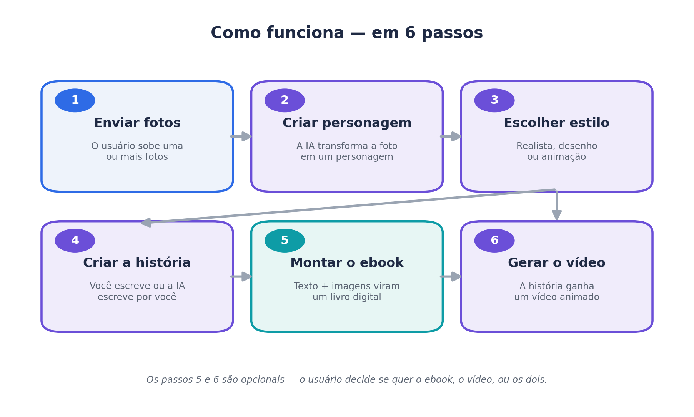

O que acontece em cada etapa
Etapa | O que o usuario percebe
1. Enviar fotos | Sobe uma ou mais fotos pelo app.
2. Criar personagem | A IA transforma a foto em um personagem (tipo um “boneco” do proprio usuario).
3. Escolher estilo | Decide o visual: realista, desenho ou animacao.
4. Criar a historia | Escreve a propria historia ou deixa a IA criar, escolhendo o tom.
5. Montar o ebook | Texto e imagens viram um livro digital pronto para ler e compartilhar.
6. Gerar o video | A historia ganha um video animado com o personagem.
Os passos 5 e 6 sao opcionais. O usuario escolhe se quer o livro, o video, ou os dois.

O que faz a magica acontecer
Por tras da tela simples, a plataforma combina alguns servicos de inteligencia artificial, cada um especialista em uma tarefa:
- Criacao de imagens: transforma a foto em um personagem e mantem ele igual em todas as cenas do livro.
- Escrita da historia: uma IA de texto redige a narrativa no tom escolhido (infantil, divertido, emocionante).
- Montagem do livro: junta texto e imagens em um ebook bonito e pronto para baixar.
- Geracao de video: transforma a historia em um video animado curto.
Tudo isso acontece de forma automatica e em segundo plano — o usuario so acompanha o progresso na tela.

Quanto custa para produzir
O custo de producao por usuario depende do que ele escolhe. Em valores aproximados:
Entrega | Custo aproximado de producao
Apenas o livro digital | cerca de US$ 1 a US$ 2
Livro + video curto | cerca de US$ 5 a US$ 26
O video e a parte mais cara, e o custo cresce com a duracao e a qualidade escolhida. Por isso, faz sentido comecar com videos curtos e cobrar por creditos ou planos, garantindo margem saudavel.
Alem disso, ha um custo fixo de operacao (servidores e armazenamento) de cerca de US$ 50 a US$ 200 por mes no inicio, que cresce conforme o numero de usuarios.

Em quanto tempo da para lancar

Fase 1 — Lancamento (MVP)
Foco no essencial: foto vira personagem, historia e livro digital, com um video curto opcional. Objetivo: validar o produto com o publico ao menor custo.

Fase 2 — Evolucao
Personagens em 3D, videos de maior qualidade com audio, mais estilos visuais e modelos de livro. Investimento maior, conforme a demanda comprovar.

Por que essa abordagem
- Custo sob controle: cada entrega tem custo previsivel, e o usuario so gera o que pagar.
- Experiencia simples: poucos cliques; a complexidade fica escondida.
- Flexivel: se um fornecedor de IA mudar ou subir de preco, da para trocar sem refazer o produto.
- Escalavel: comeca pequeno e cresce junto com a base de usuarios.

Proximos passos sugeridos
- Validar o publico-alvo e o modelo de cobranca (creditos ou assinatura).
- Construir o MVP da Fase 1 com livro digital e video curto.
- Testar com um grupo pequeno e medir custo real por usuario.
- Evoluir para a Fase 2 conforme a tracao.

